**ThinkPHP5.0学习笔记**

**于波 2019年2月26日星期六**

**目录结构：**

目录

1. 官网下载安装 2

1.1 官网地址: http://www.thinkphp.cn/down.html 2

2. 解压到php配置目录下（重命名为tp5） 2

2.1 入口文件 index.php （进行基础配置用）路径:public/index.php 3

2.2 当页面显示这个页面的时候说明安装成功 3

2.3 这个页面显示的文字就是这个路径下: application/index/controller/index.php 3

2.4 注意，在thinkphp3.2.3中显示html解析文字是调用show方法，thinkphp5.0是直接return就可以了。 3

2.5 我们的默认页面是要建立在application文件夹下面的index文件，新建view文件夹，里面放置index控制器下要加载的页面，我们先创建index.html作为我们的首页。 3

3. 数据库操作 4

3.1 首先配置数据库，数据库配置路径在：application/database.php填写相应的信息即可 4

3.2 尝试取出数据库所有数据 4

4.2.1 先引用数据库类（Db类），其次是进行调用静态成员，最后使用select方法就可以全部取出 4

3.3 尝试增加一条数据 5

3.3.1 将查询的select方法改为insert方法，传入的参数就是自己写入的数组 5

3.4 尝试更新一条数据 6

3.4.1 将insert方法改为update方法，也可以带入参数，用where方法将student_id为10的修改 6

3.5 尝试删除一条数据 6

3.5.1 将update方法改为delete方法，也可以带入参数，用where方法将student_id为10的删除 6

4. 实现学员管理系统增删改查，以及分页功能 6

4.1 实现学员信息展示列表并以分页展示出来 6

4.1.1 整体思路： 6

4.1.2 PHP代码： 6

4.1.3 HTML代码： 6

4.1.4 效果图： 7

4.2 实现学员添加功能 7

4.2.1 整体思路： 7

4.2.2 PHP代码： 8

4.2.3 html代码 8

4.2.4 效果图： 9

4.3 实现学员信息修改功能 9

4.3.1 整体思路： 9

4.3.2 PHP代码 10

4.4 实现学员信息删除功能 11

4.4.1 整体思路 11

4.4.2 PHP代码： 12

4.5 可能出现的问题 12

# 官网下载安装

## 官网地址: <http://www.thinkphp.cn/down.html>

# 解压到php配置目录下（重命名为tp5）

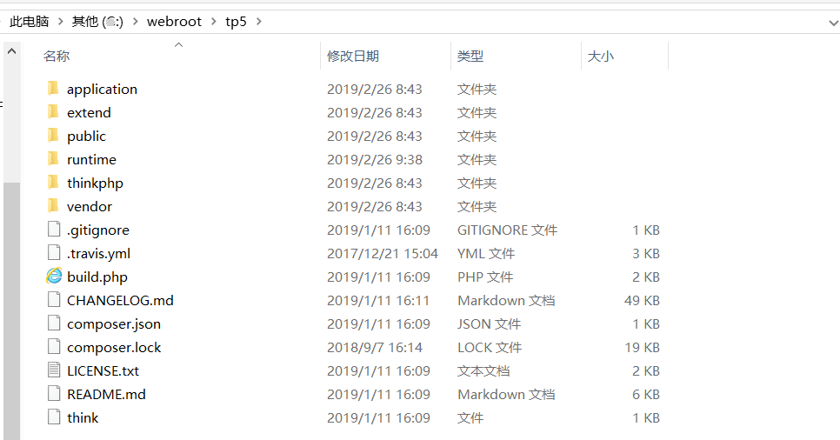

## 入口文件 index.php （进行基础配置用）路径:public/index.php

## 当页面显示这个页面的时候说明安装成功

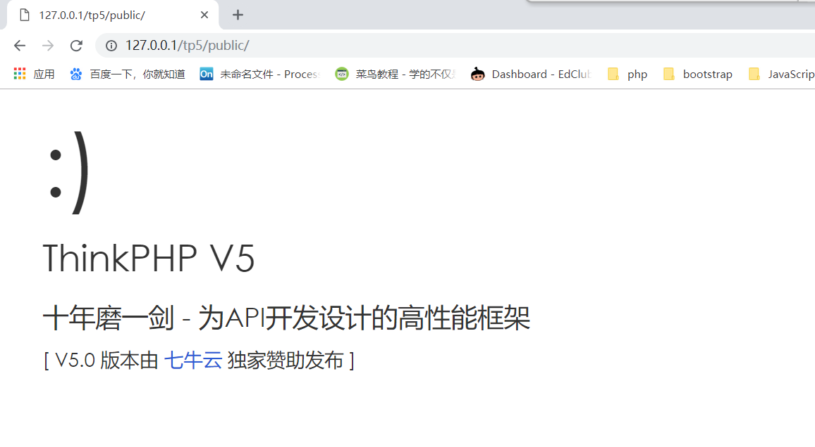

## 这个页面显示的文字就是这个路径下: application/index/controller/index.php

## 注意，在thinkphp3.2.3中显示html解析文字是调用show方法，thinkphp5.0是直接return就可以了。

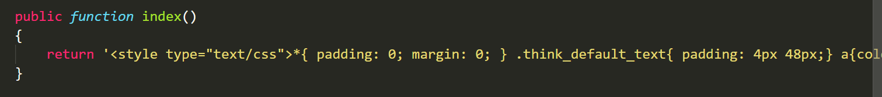

## 我们的默认页面是要建立在application文件夹下面的index文件，新建view文件夹，里面放置index控制器下要加载的页面，我们先创建index.html作为我们的首页。

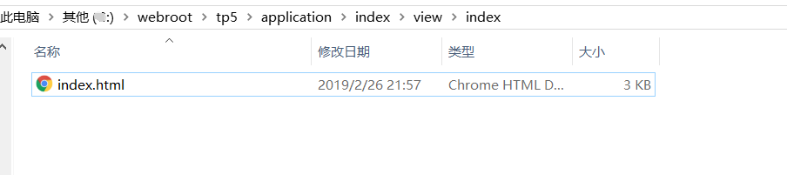

# 数据库操作

## 首先配置数据库，数据库配置路径在：application/database.php填写相应的信息即可

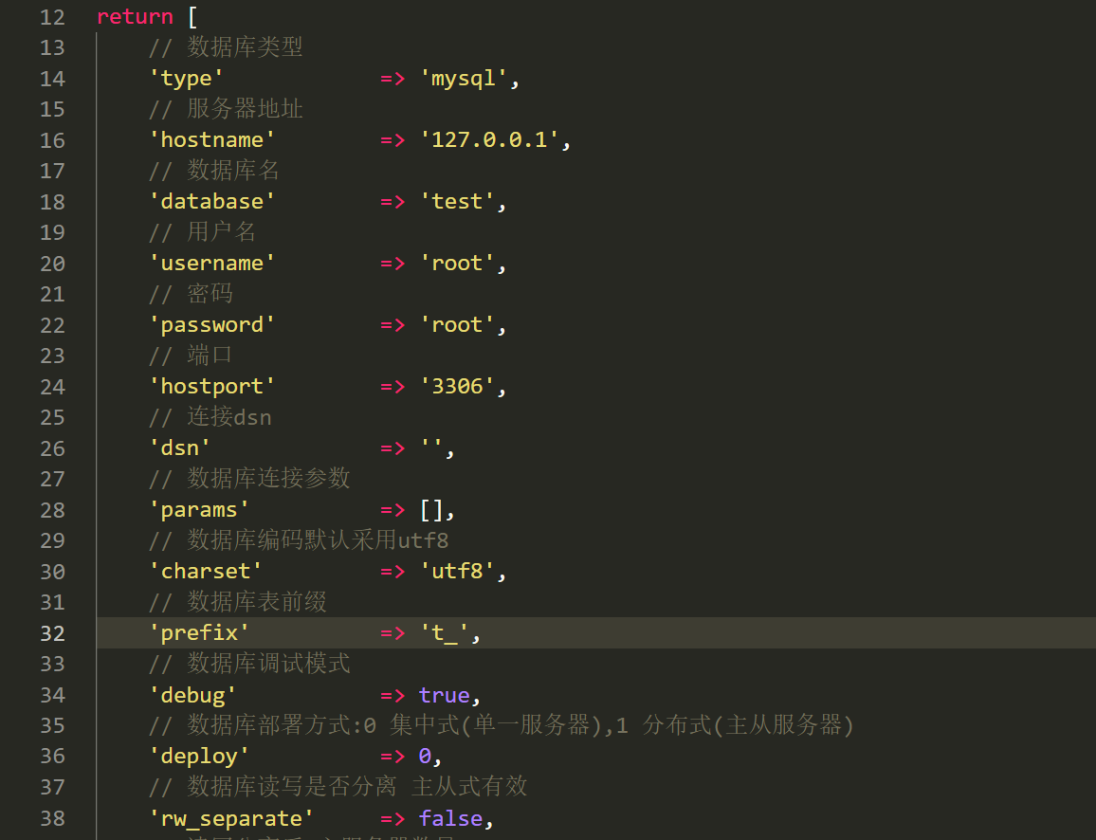

## 尝试取出数据库所有数据

### 先引用数据库类（Db类），其次是进行调用静态成员，最后使用select方法就可以全部取出

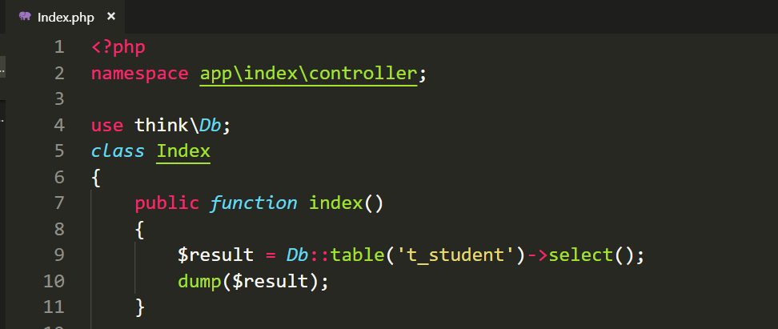 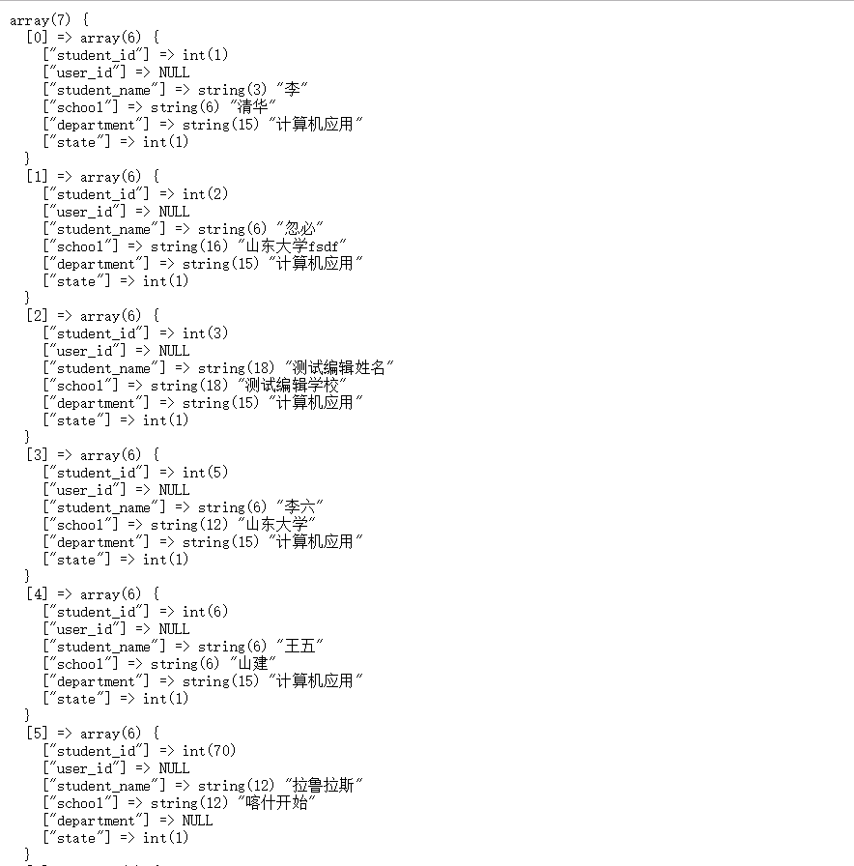

## 尝试增加一条数据

### 将查询的select方法改为insert方法，传入的参数就是自己写入的数组

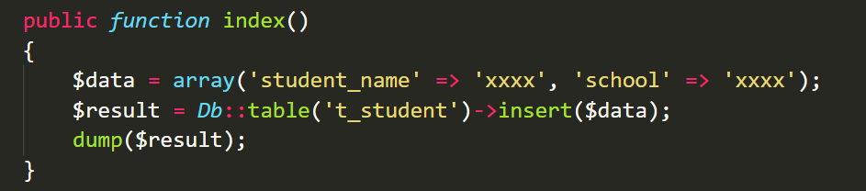

## 尝试更新一条数据

### 将insert方法改为update方法，也可以带入参数，用where方法将student_id为10的修改

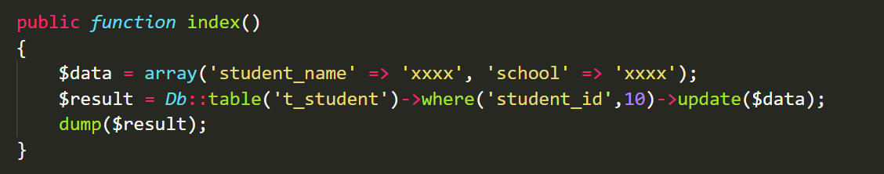

## 尝试删除一条数据

### 将update方法改为delete方法，也可以带入参数，用where方法将student_id为10的删除

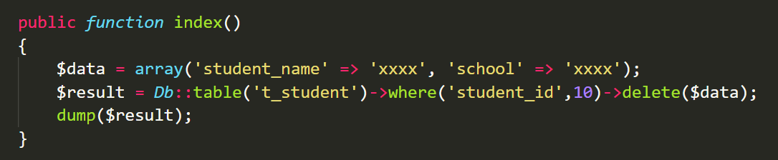

# 实现学员管理系统增删改查，以及分页功能

## 实现学员信息展示列表并以分页展示出来

### 整体思路：

1. **首先我们先调用数据库的命名空间user think\Db，然后在控制器index函数里面写Db类的操作，table方法主要用于指定操作的数据表，我们将表名为t_student 的进行where条件查询，最后用paginate方法（输出用户的分页数据，此处我们每页显示5条数据）,然后我们将取到的信息绑定给student变量，再用fetch方法加载模板输出。**

### PHP代码：

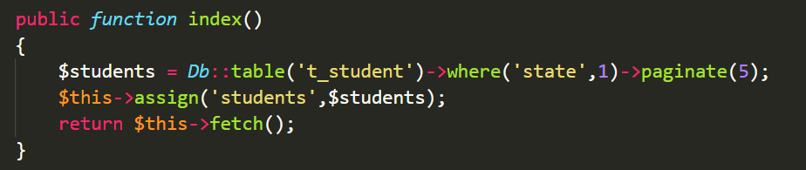

### HTML代码：

1. **注意thinkphp5.0的页面volist标签已经和thinkphp3.2.4中的方法完全不同，要使用 {} 而不使用 <>**
2. **因为thinkphp5.0的第三方引进了bootstrap的分页库，所有直接引入bootstrap的css即可，当然也可以自己手写div的class类名为pagination的样式，引入文件路径注意使用__CSS__，修改分页样式的文件路径为：D:\webroot\tp5\thinkphp\library\think\paginator\driver\Bootstrap.php**

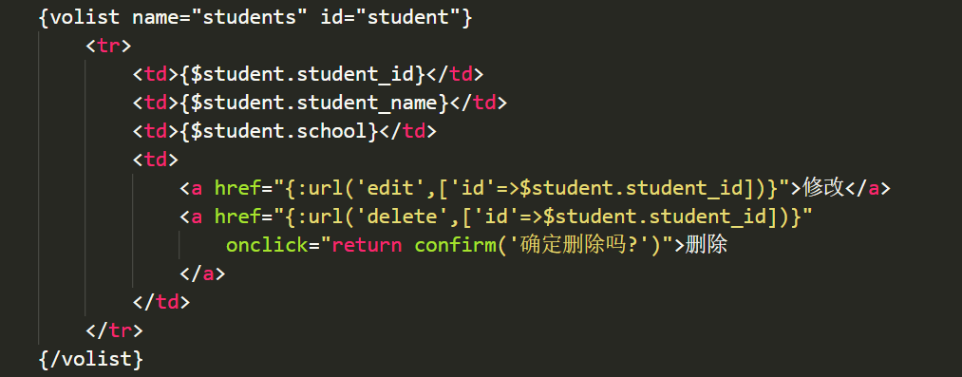

### 效果图：

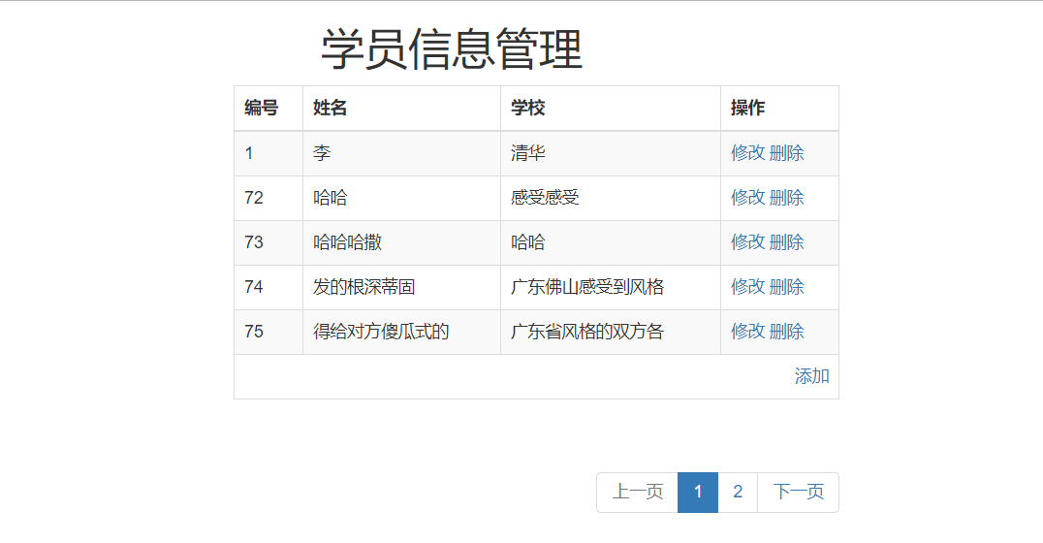

## 实现学员添加功能

### 整体思路：

**添加学院档案的过程分为两个方面**

1. **从页面获取数据：**

**我们通过form表单并通过post方法来向后台提交我们需要提交到数据库中的数据。**

1. **将获取的数据插入到数据库中：**

**通过实例化数据库类，调用insert函数将我们需要插入的数据插入到数据库中。**

### PHP代码：

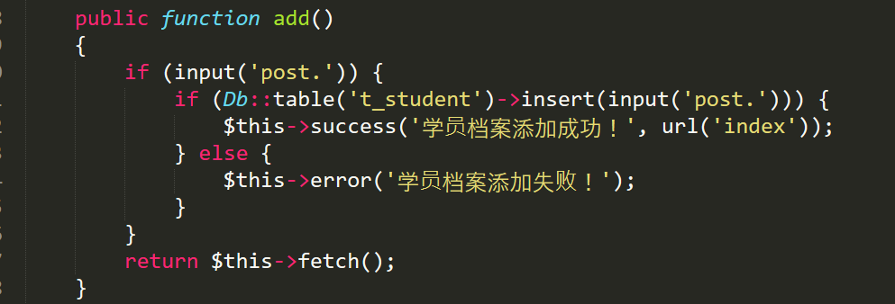

### html代码

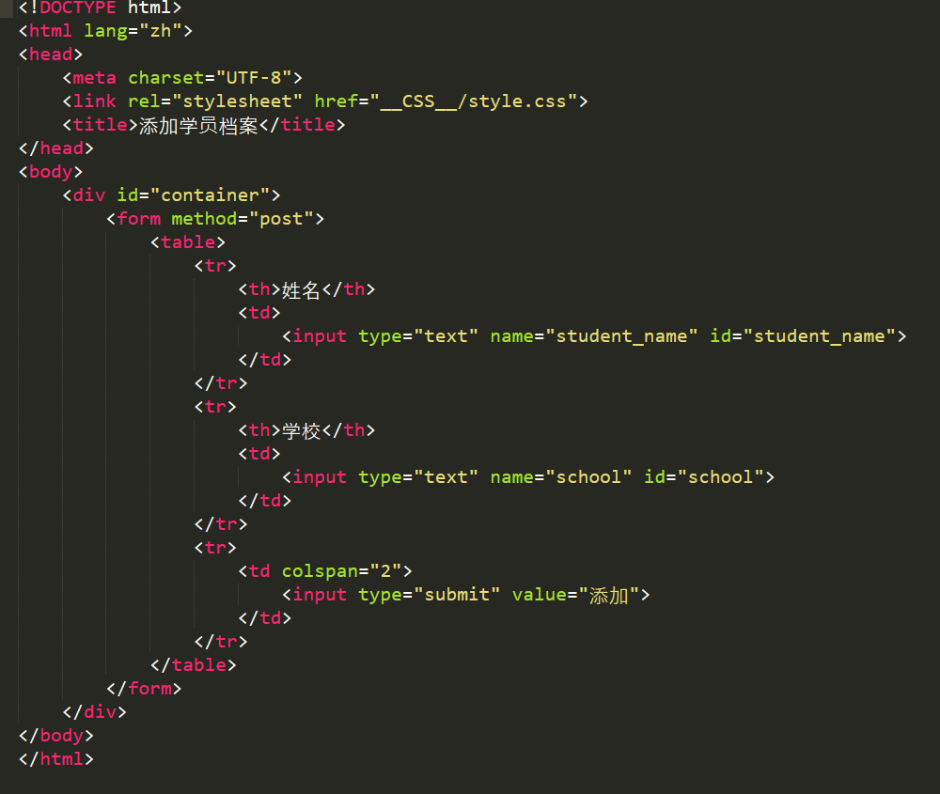

### 效果图：

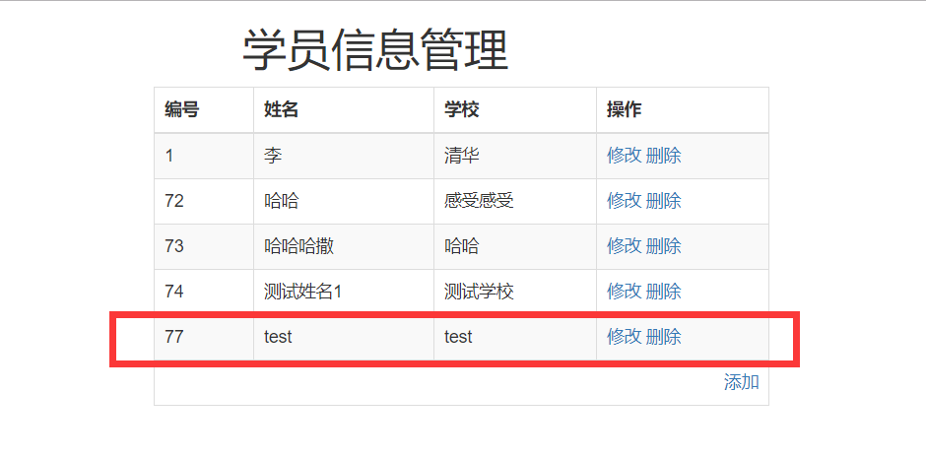

## 实现学员信息修改功能

### 整体思路：

1. **是从哪个页面开始调用控制器下面的编辑信息函数（edit函数）？我们要清楚，从首页index.html页面转入控制器调用edit函数加载修改页面（edit.html）是没有post的，在edit.html页面提交表单进行操作是post，再进行相应的数据库操作**
2. **第18行代码是在获取student_id，是在index.html页通过url助手函数进行生成url，用数组提交参数 url('地址表达式',['参数'],['URL后缀'],['域名'])**
3. **第19行代码是判断是否是post提交的数据，切记要引入Request命名空间 use\think\Request**
4. **第20、21行代码是用input助手函数获取表单提交的数据**

### PHP代码



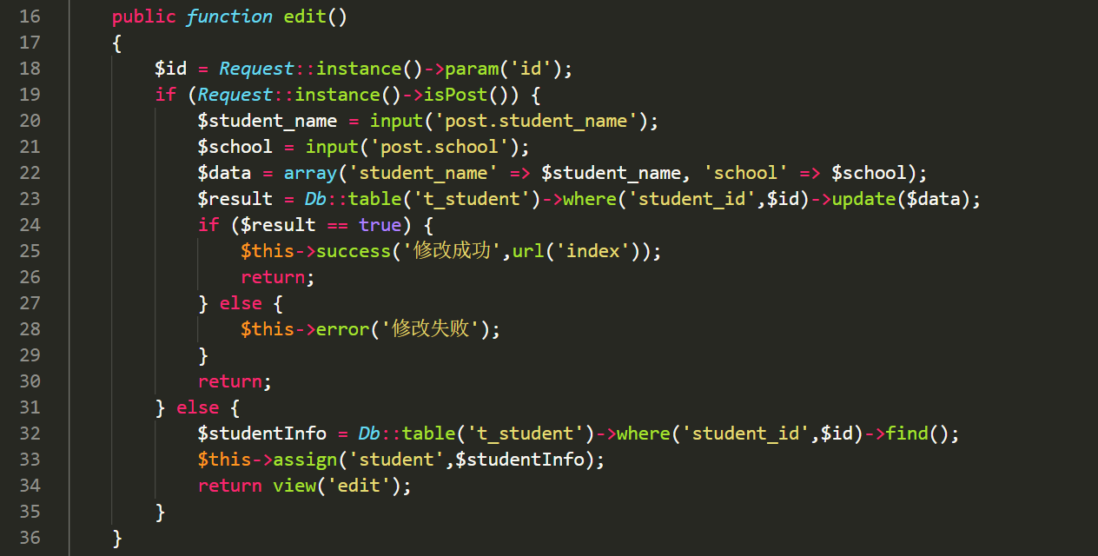

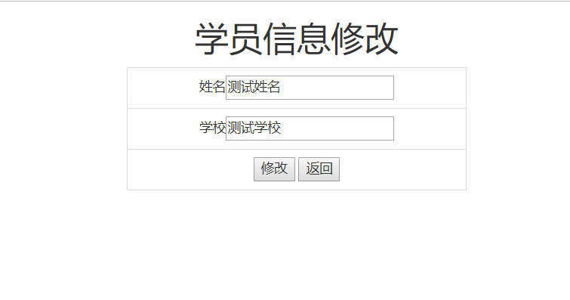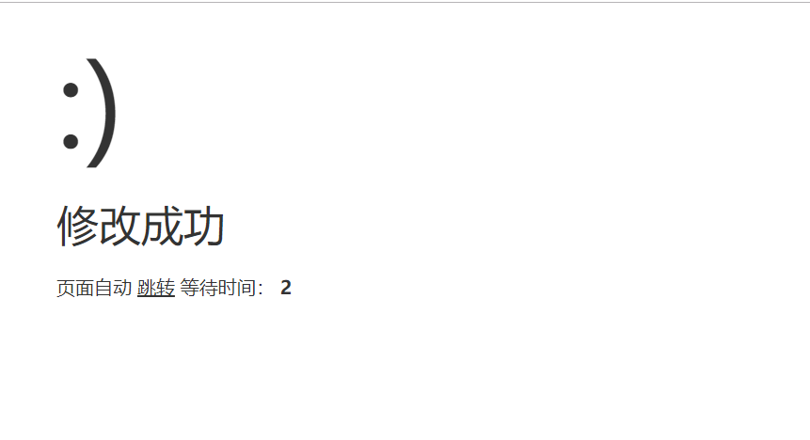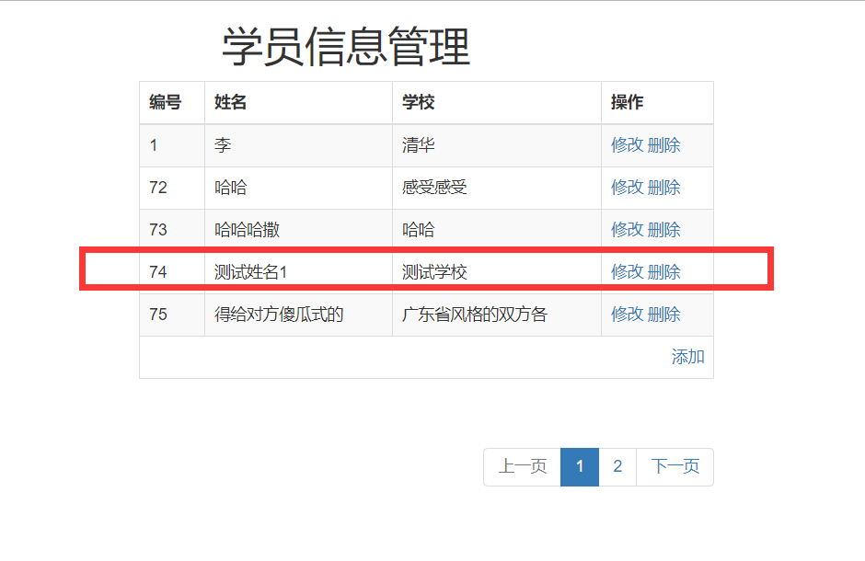

## 实现学员信息删除功能

### 整体思路

**删除学员档案的过程可以分为两步**

1. **从地址中传递和获取要删除学员的id**
2. **通过实例化数据库操作类并调用delete()函数来达到删除学员的操作**

### PHP代码：

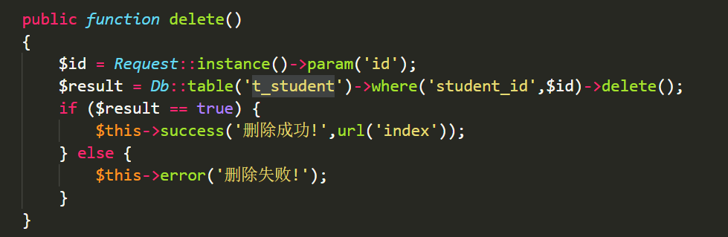

## 可能出现的问题

1. **Request类的使用**

**首先，要声明使用Request类的命名空间，即：**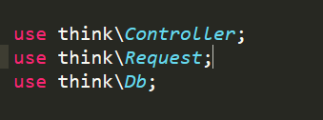

1. **因为pathinfo地址参数不能通过get方法获取，所以只能用param方法来获取，即实例化Request并调用param()函数**
2. **我们也可以用助手函数 input(‘param.’)，它会自动识别get、post等请求来获取数据，也是tp5推荐的数据获取方法。**
3. **input() 助手函数**

**用来获取各种从页面获取的数据，在if条件通过判断是否为空来执行下面的语句**

1. **url() 跳转函数**

**同tp3中的U()函数，但通过数组传递变量的时候不再用array()来声明数组而采用[]的形式**

1. **form表单提交问题**

**如果将数据提交给本控制器下的调用本页面的函数，则不需要给action属性值**